Лабораторная работа 2
  - Имитационное моделирование
Богданюк Анна
Содержание

1. Цель работы
Целью данной лабораторной работы является создание моделей SIR и Лотки–Вольтерры на языке Julia, используя литературное программирование.

2. Задание
- Создать рабочий каталог для всего курса.
- Установить необходимые пакеты.
- Выполнить предложенный код.
- Преобразовать код в литературный стиль.
- Сгенерировать из литературного кода:
- чистый код;
- jupyter notebook;
- документацию в формате Quarto.
- Выполнить код из jupyter notebook.
- Интегрировать документацию в формате Quarto в отчёт.
- Добавить в код в литературном стиле вычисление для набора параметров.
- Сгенерировать из литературного кода с параметрами:
- чистый код;
- jupyter notebook;
- документацию в формате Quarto.
- Выполнить код из jupyter notebook с параметрами.
- Интегрировать документацию с параметрами в формате Quarto в отчёт.

3. Теоретическое введение

3.1 Модель SIR
Модель SIR (Kermack & McKendrick, 1927) делит популяцию на три группы: S (Susceptible) — восприимчивые к болезни (здоровые, но могут заразиться); I (Infectious) — инфицированные и заразные (активно болеют и передают инфекцию); R (Recovered) — переболевшие и имеющие иммунитет (или удаленные из процесса, включая умерших).

3.1.1 Основные допущения модели
Популяция закрыта (нет рождений, смертей и миграции): N = S + I + R = const. Однородное смешение: каждый восприимчивый имеет равные шансы встретить заразного. Постоянные параметры: заразность (β) и скорость выздоровления (γ) не меняются. Отсутствие латентного периода: после заражения человек сразу становится заразным. Пожизненный иммунитет: переболевшие больше не заражаются.

3.1.2 Трёхпараметрическая форма модели
В данной реализации используется декомпозиция параметра заразности: β — вероятность передачи инфекции при одном контакте (биологический фактор); c — среднее число контактов одного человека в единицу времени (поведенческий фактор); γ — скорость выздоровления (1/γ — средняя продолжительность болезни).
Система дифференциальных уравнений:
$$\left\{\begin{matrix}\frac{dS}{dt}=−β⋅c⋅\frac{I}{N}⋅S \\ \frac{dI}{dt}=β⋅c⋅\frac{I}{N}⋅S−γ⋅I \\ \frac{dR}{dt}=γ⋅I\end{matrix}\right.$$

3.1.3 Ключевые показатели
Базовое репродуктивное число:
$$R_{0}=\frac{c⋅β}{γ}$$
Смысл: среднее число людей, которых заражает один больной за всё время болезни в полностью восприимчивой популяции. (R_0 > 1): эпидемия будет расти; (R_0 < 1): вспышка затухнет. Порог коллективного иммунитета:
$$HIT=1−\frac{1}{R_{0}}$$
Доля популяции, которая должна иметь иммунитет, чтобы эпидемия не началась.

3.2 Модель Лотки–Вольтерры
Модель Лотки-Вольтерры — это фундаментальная математическая модель в экологии, описывающая циклические колебания численности популяций хищников и жертв. Она была независимо предложена: Альфредом Лоткой (1925) для химических реакций; Витторио Вольтеррой (1926) для объяснения колебаний улова рыбы в Адриатическом море. ### Основные допущения модели Закрытая система: популяции изолированы, нет миграции. Неограниченные ресурсы для жертв: в отсутствие хищников жертвы растут экспоненциально. Линейная функциональная реакция: вероятность встречи хищника и жертвы пропорциональна произведению их численностей (закон массового действия). Постоянные параметры: коэффициенты взаимодействия не меняются во времени. Отсутствие внутривидовой конкуренции: нет конкуренции за ресурсы внутри вида. Хищники питаются только жертвами: нет альтернативных источников пищи. ### Математическая формализация Система состоит из двух дифференциальных уравнений:
$$\left\{\begin{matrix}\frac{dx}{dt}=αx−βxy \\ \frac{dy}{dt}=δxy−γy\end{matrix}\right.$$
где: * x — численность популяции жертв (например, зайцы); * y — численность популяции хищников (например, лисы); * α (alpha) — коэффициент естественного прироста жертв (рождаемость); * β (beta) — коэффициент поедания жертв хищниками (эффективность охоты); * δ (delta) — коэффициент конверсии (эффективность превращения съеденных жертв в потомство хищников); * γ (gamma) — коэффициент естественной смертности хищников. ### Стационарные точки (положения равновесия) Система имеет две стационарные точки: 1. Тривиальное равновесие: (x = 0, y = 0) — обе популяции вымирают. 2. Нетривиальное равновесие (сосуществование видов):
$$x^{*}=\frac{γ}{δ}, y^{*}=\frac{α}{β}$$
Вокруг нетривиальной точки равновесия в классической модели возникают незатухающие колебания. ### Изоклины (нулевого роста) * Изоклина жертв (dx/dt = 0): горизонтальная линия (y = / ). - Выше изоклины: жертвы убывают (dx/dt < 0); - Ниже изоклины: жертвы растут (dx/dt > 0).
- Изоклина хищников (dy/dt = 0): вертикальная линия (x = / ).
  - Правее изоклины: хищники растут (dy/dt > 0);
  - Левее изоклины: хищники убывают (dy/dt < 0).

4. Выполнение лабораторной работы
Создаю файл sir_ode.jl, которая создаёт модель SIR. С помощью кода мы сможем получить 6 графиков, с помощью которых может изучить этот процесс (рис. 1).
Рисунок 1: Создание и запуск sir_ode.jl
Создаю файл lv_ode.jl, которая создаёт модель Лотки–Вольтерры. С помощью кода мы сможем получить 6 графиков, с помощью которых может изучить этот процесс (рис. 2).
Рисунок 2: Создание и запуск lv_ode.jl
Далее я меняю файлы sir_ode.jl и lv_ode.jl в литературном стиле (рис. 3).
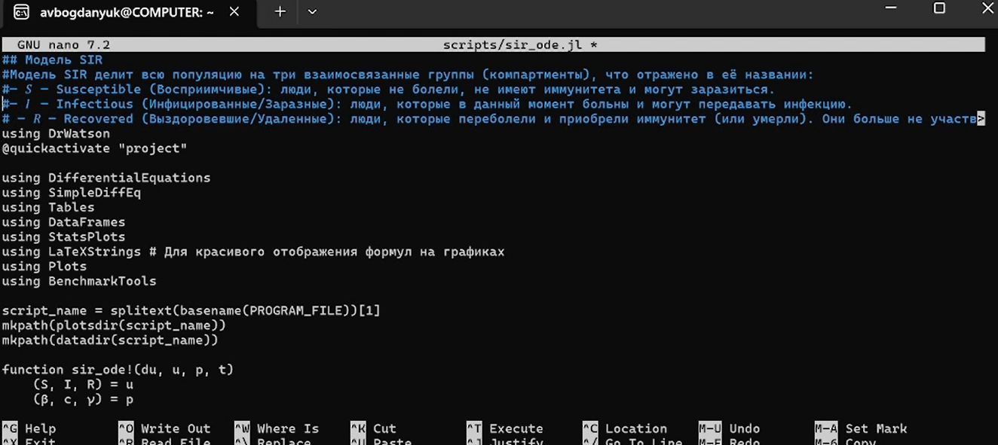
Рисунок 3: Переписываю скрипты в литературном стиле
С помощью скрипта tangle.jl создаю для sir_ode.jl и lv_ode.jl производные 3 формата. А также переписываю код, чтобы посмотреть зависимость динамики от разных параметров (рис. 4).
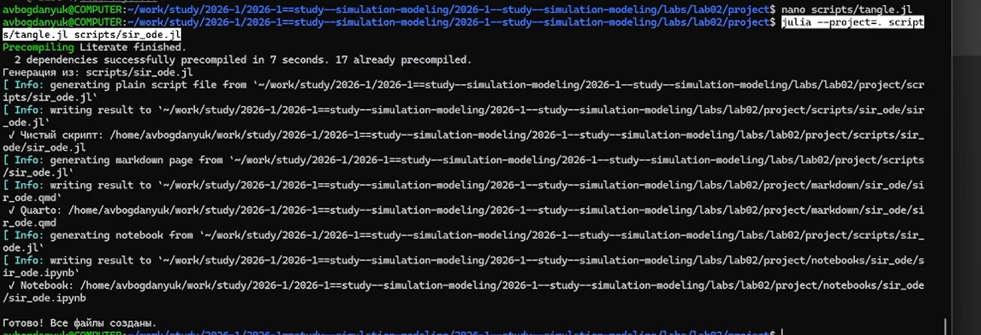
Рисунок 4: Создаём производные форматы

5. Выводы
В ходе выполнения лабораторной работы были созданы модели SIR и Лотки–Вольтерры на языке Julia, используя литературное программирование. А также производные форматы (Jupyter Notebook, чистый код, документацию в формате Quarto) и добавлены в модели вычисления для набора параметров.

Список литературы

